计算机程序设计基础（C++)
实验报告

专业班级：软工2505
学 号：L209250529
姓 名：金月光

实验报告成绩：
实验 | 实验一 | 实验二 | 实验三 | 实验四 | 实验五 | 总评
成绩

批阅教师：

实验一、实验环境与简单程序设计
一、实验目的
1、掌握集成开发环境，掌握C++程序的基本要素以及完整的C++程序开发过程。
2、掌握基本数据类型、运算符和表达式的使用。理解隐式转换和强制转换，理解数据超过该数据类型
表示范围时的溢出。掌握不同数据之间的混合算术运算中数据类型的转换。
3、变量的定义与常量的使用。
4、输入、输出的实现。
5、编译信息的理解与错误的修改。
6、简单程序的设计。
二、实验内容
熟悉C++编程环境，可以使用VS；对已经能熟练掌握C++开发环境的同学，可
以跳过本部分内容）
1.编辑输入下列程序，找出下面代码的错误并改正：
#include<iostream>
using namespace std;
int main()
{
Int i = k + 1;
cout << i++ << endl;
int i = 1;
cout << i++ << endl;
cout << "Welcome to C++"<<endl;
return 0;
}
2.求圆锥的体积：要求键盘输入圆锥底的半径、锥高，使用标识符常量定义圆周率。
(1)创建一个控制台项目
(2)在文件中输入程序内容，存盘
(3)编译、连接、运行；观察结果
3.通过下面程序验证你所使用系统上运行的C++编译器中每个基本数据类型的长度。
#include<iostream>
using namespace std;
int main()
{
cout << "char length:" << sizeof(char) << endl;
cout << "int length:" << sizeof(int) << endl;
}
4.观察下面程序的执行结果。
#include <iostream>
#include <iomanip>
using namespace std;
int main()
unsigned int testUnint=65534;//oxfffe
cout << "output in unsigned int 1 type:"" << testUnint<< end;//<<oct;
cout << "output in char type:!" << static_ cast<char>(testUnint)<< endl;
cout << "output in short type:" << static_ cast<short>(testUnint)<< endl;//为什么结果为-2?:
cout << "output in int type:" << static_ cast<int>. (testUnint)<< endl;
cout << "output in double type:"<< static cast<double>(testUnint)<< endl;
cout << "output in double type:" <<setprecision(4)<< static_ cast<double>(testUnint)<< endl;
cout << "output in Hex unsigned int type:" <<hex<< testUnint<< endl; //16进制输出
system("pause");
return 0;
自己编程测试一下将testUnint按8进制输出<<oct;je_将一个实数转换成int,观察结果。
5.编程，输入华氏温度，将其转换为摄氏温度后输出（保留两位小数）。
三、算法分析，程序结果
1.修该后的编码
#include<iostream>
using namespace std;
int main()
{
int i = 1; //将 Int 改成 int, 把 k 删掉
cout << i++ << endl;
//把第7行删掉
cout << i++ << endl;
cout << "Welcome to C++" << endl;
return 0;
}
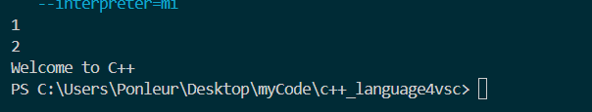

- 答案
/* 求圆锥的体积
存盘：C:\Users\Ponleur\Desktop\myCode\c++4vs\实验1\实验1二导体\实验1二导体.cpp*/

#include <iostream>
using namespace std;
#define PI 3.14 //圆周率

int main()
{
int r, h;
cout << "enter radius of cone: ";
cin >> r; //底的半径
cout << "enter height of cone: ";
cin >> h; //锥高
double v = (1.0 / 3) * PI * r * r * h; //体积
cout << "the volume of cone is: " << v << endl;

return 0;
}
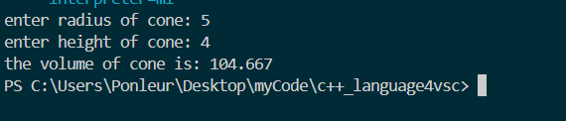

3.
#include<iostream>
using namespace std;
int main()
{
cout << "char length:" << sizeof(char) << endl;
cout << "float length:" << sizeof(float) << endl;
cout << "int length:" << sizeof(int) << endl;
cout << "double length:" << sizeof(double) << endl;
cout << "bool length: " << sizeof(bool) << endl;
return 0;
}
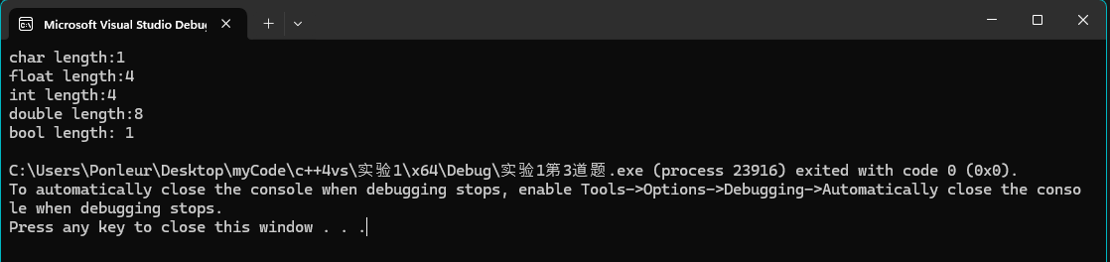

4.题目给出的代码有syntax 错误
+修改以后的代码和分析：

#include <iostream>
#include <iomanip>
using namespace std;
int main() {
unsigned int testUnint = 65534;//oxfffe
cout << "output in unsigned int 1 type:" << testUnint << endl;//<<oct;
（这里的<<oct被注释了，testUnint 不会改成8进制的数字）
cout << "output in char type:!" << static_cast<char>(testUnint) << endl;
（char 的标识范围是0-255， 由于给出的数字超过范围，输出会出现奇怪字符）
cout << "output in short type:" << static_cast<short>(testUnint) << endl;//为什么结果为-2?: （因为 unsigned int 被转化为 short signed int, 编译器把65534的二进制的1和0互相交换）
cout << "output in int type:" << static_cast<int> (testUnint) << endl;
（代码正常运行）（数字不超过范围）
cout << "output in double type:" << static_cast<double>(testUnint) << endl;
（代码正常运行）（数字不超过范围）
cout << "output in double type:" << setprecision(4) << static_cast<double>(testUnint) << endl;
（精度被设置为4，将e用到数字的表达式表示10的幂）
cout << "output in Hex unsigned int type:" << hex << testUnint << endl;
（数字被转化为16进制） //16进制输出
cout << "output in Oct unsigned int type:" << oct << testUnint << endl;//8进制输出
//将实数变成int
float decimal = 65.4321;
int intDecimal = static_cast<int>(decimal);
cout << "output float 65.4321 to int type:" << intDecimal << endl;
system("pause");
return 0;
}
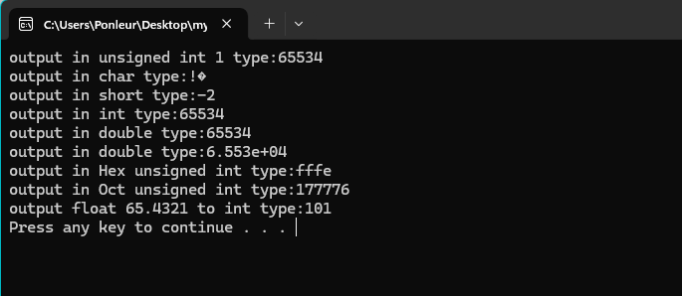
+
5.
#include <iostream>
using namespace std;

int main() {
double f, c;
cout << " enter the temperature in fahrenheit: ";
cin >> f;
c = (5.0 / 9) * (f - 32);
cout << " conversion to celcius: " << c;
return 0;
}
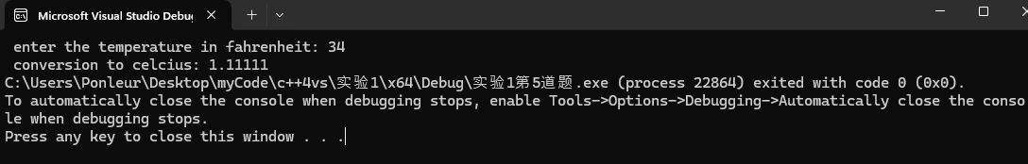

- 遇到的问题与解决方法
+问题：一个INT跟另一个INT相除的时候，给出的答案只能是个整数
解决：把一个整数在尾部加上“.0”

- 体会
本次实验通过修改代码的语法与逻辑错误、计算圆锥体积、查看数据类型大小及范围、并观察数据转化结果，使我深入理解了C++的语法规范、数据类型转换的过程与影响，以及如何有效运用常量与变量。

实验二、数据结构
一、实验目的
1、学习与掌握逻辑运算与逻辑表达式。
2、熟练掌握if、switch、while、do-while，for语句的语法结构与执行过程。
3、掌握选择、循环程序的设计方法
二、实验内容
1、输入一个字符，如果为小写，转换为大写输出，否则，输出其后继字符的ASCII码值。
2、输入x计算表达式的值：


分别输入 0.2, 1, 5 , 0,观察输出结果。
- 输入三角形的三条边，求周长，并判断该三角形是否为>（提示：要三边是否可以构成三角形）。
4、 完成计算器程序，实现（+ - * / %）运算。考虑除数为 0 与运算符非法的情况。
5、输入一行字符，分别统计出其中英文字母、空格、数字字符和其它字符的个数。
提示：从键盘上读入一个字符给变量 c，判断 c 是属于哪种字符并计数，循环读入下个字符，直到回车换行字符'\n'为止。
cin，scanf（）都不能读入空格以及‘\n’字符，查找资料解决输入这两个字符的方法。
（这个题训练大家自主学习能力以及如何获取新知识、探索解决未知问题的能力。）
6、编写一个程序：从键盘上输入两个正整数，求 a 和 b 的最大公约数与最小公倍数。
7、使用循环结构输出下列图形：
*
**
***
****
*****
8、从键盘输入 a，用迭代法求 a 的平方根 x= a 。求平方根的迭代公式为：


要求精确到|xn+1 - xn|<10 -5。
提示：迭代法是把 xn代入迭代公式右边，计算出 xn+1来，然后把 xn+1 作为新的 xn ，计算出新的 xn+1，如此重复，直到|xn+1 - xn|<10 -5 时，xn+1 为所求的平方根。可以把 a 作为 xn 的初始值。
思考：（1）如果输入 a 为负，在运行时会出现什么情况? 修改程序使之能处理任何的 a 值。
(2）能否|xn+1 -xn|<10 -10或更小? 为什么? 请试一下。
9、苹果每个 0.8 元，第一天买 2 个，第二天开始，每天买前天的 2 倍，直到购买的苹果数不超过100的最大值，求每天平均花多少钱。
三、算法分析，程序结果
1.
#include <iostream>
using namespace std;

int main() {
char c;
cout << "enter a character: ";
cin >> c;
int charValue = c;
if (charValue >= 97 && charValue <= 122) {
cout << (char)(c - 32);
}
else if (charValue >= 65 && charValue <= 90) {
cout << (char)(c + 1);
}
else {
cout << "Invalid character";
}
}
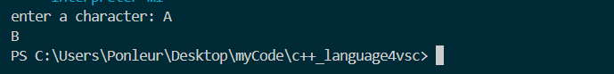
2.
#include <iostream>
using namespace std;

int main() {
double x, y;
cout << "Enter x: ";
cin >> x;
if (x > 0 && x < 1) {
y = 3 - 2*x;
}
else if (x >= 1 && x < 5) {
y = (2 / (4 * x)) + 1;
}
else if (x >= 5 && x < 10) {
y = x * x;
}
cout << y;
return 0;
}
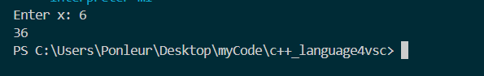
3.
#include <iostream>
#include <windows.h>
using namespace std;

int main()
{
SetConsoleOutputCP(CP_UTF8);
double a, b, c, parameter;
int equalSideCounter(0);
cout << "Enter the length of a, b, c, respectively: ";
cin >> a >> b >> c;
parameter = a + b + c;
if (a-b<1e-5) equalSideCounter++;
if (a-c<1e-5) equalSideCounter++;
if (b-c<1e-5) equalSideCounter++;
cout << "周长： " << parameter << (equalSideCounter >= 2 ? " 是等腰三角形" : " 不是");
return 0;
}
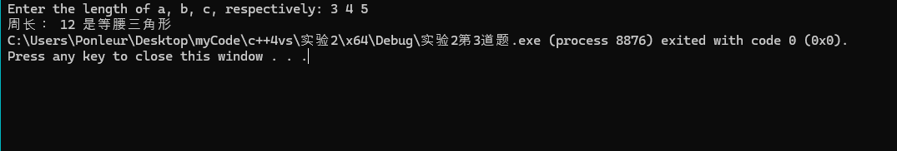
4.
#include <iostream>

using namespace std;

int main() {
do {
char sign;
double a, b;
cout << "Enter a sign (+ - * /) and e for exit: ";
cin >> sign;
if (sign == 'e') break;
cout << "Enter two numbers: ";
cin >> a >> b;
switch (sign) {
case '+':
cout << "Result: " << a + b << endl;
break;
case '-':
cout << "Result: " << a - b << endl;
break;
case '*':
cout << "Result: " << a * b << endl;
break;
case '/':
if (b != 0)
cout << "Result: " << a / b << endl;
else
cout << "Error: divident cannot be 0" << endl;
break;
default:
cout << "Error: Invalid sign!" << endl;
}

} while (1);
}
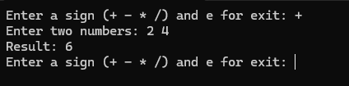
5.
#include <iostream>
#include <string>
#include <ctype.h>

using namespace std;

int main() {
char c;
cout << "enter a line of characters: ";
cin.get(c);
int letterCount = 0, spaceCount = 0, digitCount = 0, otherCount = 0;
for (int i = 0; i < sizeof(c); i++) {
if (isalpha(c)) {
letterCount++;
}
else if (isspace(c)) {
spaceCount++;
}
else if (isdigit(c)) {
digitCount++;
}
else {
otherCount++;
}
}
cout << "letters: " << letterCount << endl;
cout << "spaces: " << spaceCount << endl;
cout << "digits: " << digitCount << endl;
cout << "others: " << otherCount << endl;
return 0;
}
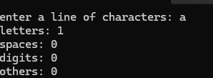
6.
#include <iostream>
using namespace std;

int main(){
int a, b, lcm, gcd;
cout << "Enter two integers: ";
cin >> a >> b;
for (int i = 1; i <= a && i <= b; i++){
if (a % i == 0 && b % i == 0){
gcd = i;
}
}
for (int i = (a > b ? a : b); i <= a * b; i++){
if (i % a == 0 && i % b == 0){
lcm = i;
break;
}
}
cout << "GCD: " << gcd << " LCM: " << lcm << endl;
return 0;
}
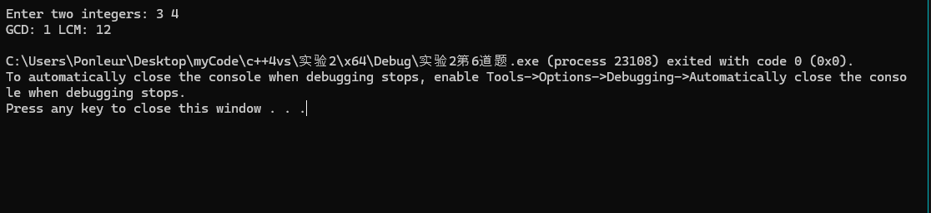
7.
#include <iostream>

using namespace std;

int main (){
for (int i = 1; i <= 6; i++) {
for (int j = 1; j <= i; j++) {
cout << "*";
}
cout << endl;
}
}
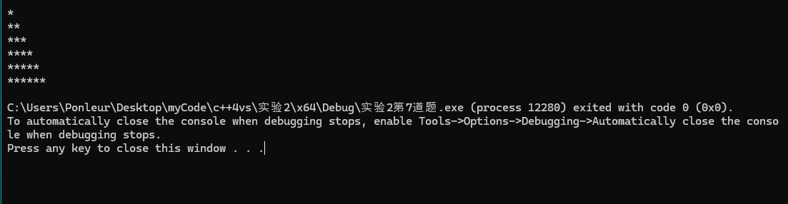
8.
#include <iostream>
using namespace std;

int main ()
{
int a;
double x1, x2;
cout << "Enter a: ";
cin >> a;
if (a < 0) {
a = -a;
}
x1 = a;
do {
x2 = (x1 + a / x1) / 2.0;
if (x2 - x1 < 1e-5) {
cout << "The square root of " << a << " is " << x2 << endl;
break;
}
else {
x1 = x2;
}
} while (1);
return 0;
}
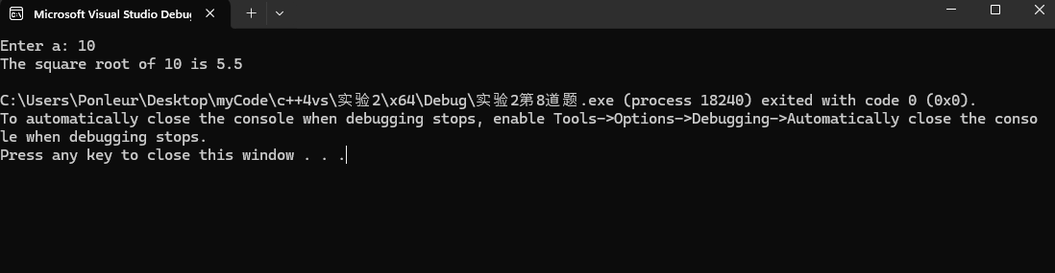
9.
#include <iostream>
using namespace std;
#define price 0.8

int main() {
double spending = price;
int appleCounter = 1, dayCounter = 1;
while (appleCounter <= 100) {
dayCounter++;
appleCounter = appleCounter * 2;
spending = appleCounter * price;
}
double meduim = spending / dayCounter;
cout << meduim;
return 0;
}
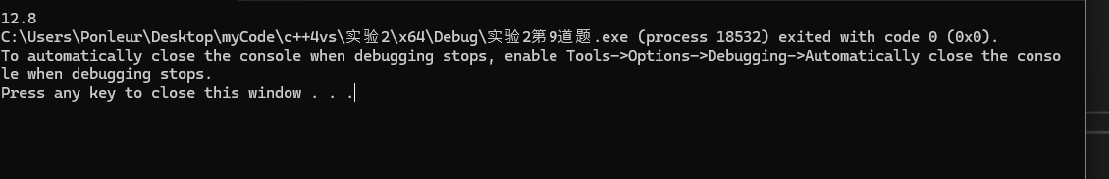

- 遇到的问题与解决方法
+问题： 国际电脑的cmd不能输出汉字
解决：打开 "Use unicode UTF8 for worldwide language support" 然后在每个编程文件里面加 "SetConsoleOutputCP(CP_UTF8)"代码

+问题：不知道字符的对应ASCII号码以及c++的ASCII标准
解决：查看如何使用ASCII号码来代表字符和字符的对应号码

五、体会
在解决实验问题的过程中，我意识到自己将理论知识转化为解决实际问题的能力仍需加强。尽管掌握了代码语法的理论，但在灵活运用所学理论解决具体问题方面仍显不足。因此，我需要持续积累编程经验，发展并拓宽解题思路。本次实验显著提升了我对代码逻辑关系的敏感度，并锻炼了我更有理性地运用所学知识的能力。

